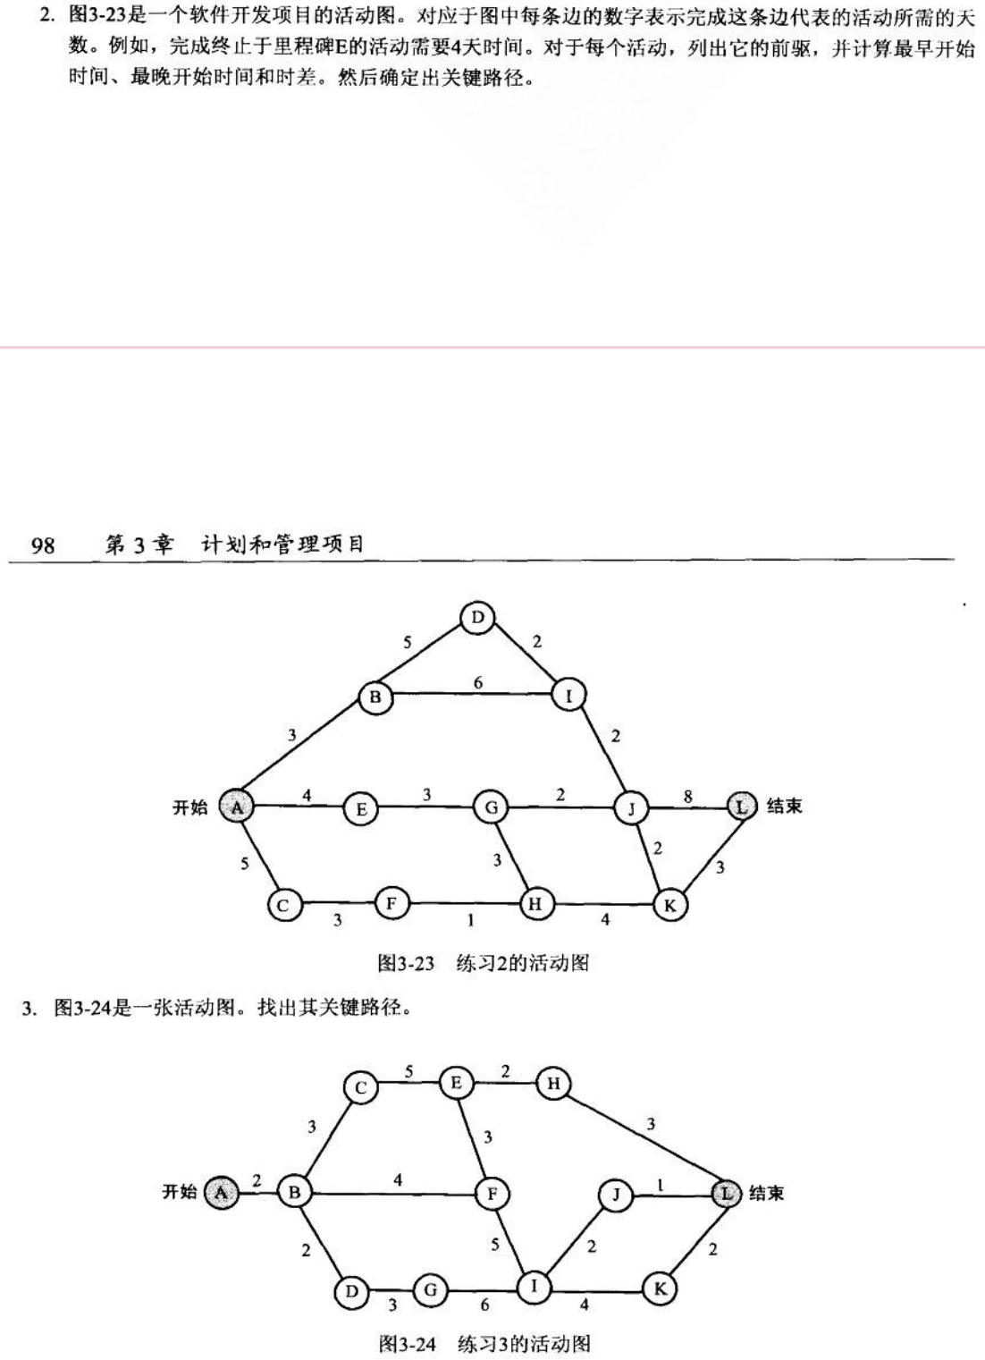



定义：ET为最早开始时间，LT为最晚开始时间

先求最早开始时间(Earliest Time Start)：

A是起点，所有由A发出的边最早开始时间都是1，即 ${ET}_{AB}={ET}_{AC}={ET}_{AE}={ET}_{A}=1$

来算B的最早开始时间， ${ET}_{BD}={ET}_{BI}={ET}_{B}=MAX\left({ET}_{AB}+w_{AB}\right)=4$

来算E的最早开始时间， ${ET}_{EG}=MAX\left({ET}_{AE}+w_{AE}\right)=5$；

来算C的最早开始时间， ${ET}_{CF}=MAX\left({ET}_{AC}+w_{AC}\right)=6$，；

接下来D、G、F同理 ${ET}_{DI}=MAX\left({ET}_{BD}+w_{BD}\right)=9$， ${ET}_{GJ}={ET}_{GH}={ET}_{G}=MAX\left({ET}_{EG}+w_{EG}\right)=8$， ${ET}_{FH}=MAX\left({ET}_{CF}+w_{CF}\right)=9$

看一下I，入度为2， ${ET}_{IJ}=MAX\left({ET}_{DI}+w_{DI},{ET}_{BI}+w_{BI}\right)=MAX\left(11,10\right)=11$

$${ET}_{HK}=MAX\left({ET}_{GH}+w_{GH},{ET}_{FH}+w_{FH}\right)=MAX\left(11,10\right)=11$$

$${ET}_{JL}={ET}_{JK}=MAX\left({ET}_{IJ}+w_{IJ},{ET}_{GJ}+w_{GJ}\right)=MAX\left(13,10\right)=13$$

$${ET}_{KL}=MAX\left({ET}_{JK}+w_{JK},{ET}_{HK}+w_{HK}\right)=MAX\left(15,15\right)=15$$

$${ET}_{L}=MAX\left({ET}_{JL}+w_{JL},{ET}_{KL}+w_{KL}\right)=MAX\left(21,18\right)=21$$

至此，最早开始时间ET全部算完；

再求最晚开始时间（Latest Time Start）：

从终点倒着推， ${LT}_{JL}=MIN\left({LT}_{L}-w_{JL}\right)=13$， ${LT}_{KL}=MIN\left({LT}_{L}-w_{KL}\right)=18$

$${LT}_{JK}=MIN\left({LT}_{KL}-w_{JK}\right)=16$$

$${LT}_{IJ}=MIN\left({LT}_{JL}-w_{IJ},{LT}_{JK}-w_{IJ}\right)=11$$

$${LT}_{GJ}=MIN\left({LT}_{JL}-w_{GJ},{LT}_{JK}-w_{GJ}\right)=11$$

$${LT}_{HK}=MIN\left({LT}_{KL}-w_{HK}\right)=14$$

$${LT}_{DI}=MIN\left({LT}_{IJ}-w_{DI}\right)=9$$

$${LT}_{BI}=MIN\left({LT}_{IJ}-w_{BI}\right)=5$$

$${LT}_{GH}=MIN\left({LT}_{HK}-w_{GH}\right)=11$$

$${LT}_{BD}=MIN\left({LT}_{DI}-w_{BD}\right)=4$$

$${LT}_{EG}=MIN\left({LT}_{GJ}-w_{EG},{LT}_{GH}-w_{EG}\right)=8$$

$${LT}_{FH}=MIN\left({LT}_{HK}-w_{FH}\right)=13$$

$${LT}_{CF}=MIN\left({LT}_{FH}-w_{CF}\right)=10$$

$${LT}_{AB}=MIN\left({LT}_{BD}-w_{AB},{LT}_{BI}-w_{AB}\right)=1$$

$${LT}_{AE}=MIN\left({LT}_{EG}-w_{AE}\right)=4$$

$${LT}_{AC}=MIN\left({LT}_{CF}-w_{AC}\right)=5$$

|  |  |  |  |  |
| --- | --- | --- | --- | --- |
| 活动 | 前驱 | 最早开始时间 | 最晚开始时间 | 时差 |
| AB |  | 1 | 1 | 0 |
| BD | BD | 4 | 4 | 0 |
| BI | AB | 4 | 5 | 1 |
| DI | AB,BD | 9 | 9 | 0 |
| IJ | AB,BD,DI,BI | 11 | 11 | 1 |
| AE |  | 1 | 4 | 3 |
| EG | AE | 5 | 8 | 3 |
| GJ | AE,EG | 8 | 11 | 3 |
| JL | AB,BD,BI,DI,IJ,AE,EG,GJ | 13 | 13 | 0 |
| AC |  | 1 | 5 | 4 |
| CF | AC | 6 | 10 | 4 |
| FH | AC,CF | 9 | 13 | 4 |
| GH | AE,EG | 8 | 11 | 3 |
| HK | AE,EG,GH,AC,CF,FH | 11 | 14 | 3 |
| JK | AB,BD,BI,DI,IJ,AE,EG,GJ | 13 | 16 | 3 |
| KL | AB,BD,BI,DI,IJ,AE,EG,GJ,JK,GH,AC,CF,FH,HK | 15 | 18 | 3 |

由上述表格可知，AB、BD、DI、IJ、JL活动的时差为0，即为关键节点

关键路径为A→B→D→I→J→L

整个项目的估计时间为20。



定义：ET为最早开始时间，LT为最晚开始时间

先求最早开始时间(Earliest Time Start)：

A是起点，所有由A发出的边最早开始时间都是1，即 ${ET}_{AB}={ET}_{A}=1$

来算B的最早开始时间， ${ET}_{BC}={ET}_{BF}={ET}_{BD}{=ET}_{B}=MAX\left({ET}_{AB}+w_{AB}\right)=3$

来算C的最早开始时间， ${ET}_{CE}=MAX\left({ET}_{BC}+w_{BC}\right)=6$；

来算D的最早开始时间， ${ET}_{DG}=MAX\left({ET}_{BD}+w_{BD}\right)=5$；

接下来E、G同理 ${ET}_{EH}={ET}_{EF}=MAX\left({ET}_{CE}+w_{CE}\right)=11$， ${ET}_{GI}=MAX\left({ET}_{DG}+w_{DG}\right)=8$；

看一下F，入度为2， ${ET}_{FI}=MAX\left({ET}_{BF}+w_{BF},{ET}_{EF}+w_{EF}\right)=MAX\left(7,14\right)=14$

${ET}_{IJ}={ET}_{IK}=MAX\left({ET}_{GI}+w_{GI},{ET}_{FI}+w_{FI}\right)=MAX\left(14,19\right)=19$；

${ET}_{HL}=MAX\left({ET}_{EH}+w_{EH}\right)=13$；

${ET}_{JL}=MAX\left({ET}_{IJ}+w_{IJ}\right)=21$；

${ET}_{KL}=MAX\left({ET}_{IK}+w_{IK}\right)=23$；

$${ET}_{L}=MAX\left({ET}_{JL}+w_{JL},{ET}_{KL}+w_{KL}\right)=MAX\left(22,25\right)=25$$

至此，最早开始时间ET全部算完；

再求最晚开始时间（Latest Time Start）：

从终点倒着推， ${LT}_{JL}=MIN\left({LT}_{L}-w_{JL}\right)=24$， ${LT}_{KL}=MIN\left({LT}_{L}-w_{KL}\right)=23$

$${LT}_{IJ}=MIN\left({LT}_{JL}-w_{IJ}\right)=22$$

$${LT}_{IK}=MIN\left({LT}_{KL}-w_{IK}\right)=19$$

$${LT}_{FI}=MIN\left({LT}_{IJ}-w_{FI},{LT}_{IK}-w_{FI}\right)=14$$

$${LT}_{GI}=MIN\left({LT}_{IJ}-w_{GI},{LT}_{IK}-w_{GI}\right)=13$$

$${LT}_{HL}=MIN\left({LT}_{L}-w_{HL}\right)=22$$

$${LT}_{EH}=MIN\left({LT}_{HL}-w_{EH}\right)=20$$

$${LT}_{BF}=MIN\left({LT}_{FI}-w_{BF}\right)=10$$

$${LT}_{EF}=MIN\left({LT}_{FI}-w_{EF}\right)=11$$

$${LT}_{CE}=MIN\left({LT}_{EH}-w_{CE},{LT}_{EF}-w_{CE}\right)=6$$

$${LT}_{DG}=MIN\left({LT}_{GI}-w_{DG}\right)=10$$

$${LT}_{BC}=MIN\left({LT}_{CE}-w_{BC}\right)=3$$

$${LT}_{BD}=MIN\left({LT}_{DG}-w_{BD}\right)=8$$

$${LT}_{AB}=MIN\left({LT}_{BC}-w_{AB},{LT}_{BF}-w_{AB},{LT}_{BD}-w_{AB}\right)=1$$

|  |  |  |  |
| --- | --- | --- | --- |
| 活动 | 最早开始时间 | 最晚开始时间 | 时差 |
| AB | 1 | 1 | 0 |
| BC | 3 | 3 | 0 |
| BD | 3 | 8 | 5 |
| BF | 3 | 10 | 7 |
| CE | 6 | 6 | 0 |
| DG | 5 | 10 | 5 |
| EH | 11 | 20 | 9 |
| EF | 11 | 11 | 0 |
| GI | 8 | 13 | 5 |
| FI | 14 | 14 | 0 |
| IJ | 19 | 22 | 3 |
| IK | 19 | 19 | 0 |
| HL | 13 | 22 | 9 |
| JL | 21 | 24 | 3 |
| KL | 23 | 23 | 0 |

由上述表格可知，AB、BC、CE、EF、FI、IK、KL活动的时差为0，即为关键节点

关键路径为A→B→C→E→F→I→K→L

整个项目的估计时间为24。